Порядок заполнения ведомостей 1-ой текущей аттестации

- Общие правила заполнения.
Ведомость должна быть заполнена яркими черными чернилами. В случае появления «проблесков» по линии символов при заполнении ведомости необходимо аккуратно обвести повторно контур каждого символа.
Поля для ввода цифр должны быть заполнены тщательно копируя образец написания из строки с образцами написания цифр, расположенной в левой верхней части ведомости (аналогично написанию индекса на почтовом конверте). Небрежное написание символов может привести к тому, что при автоматизированной обработке символы могут быть распознаны неправильно.

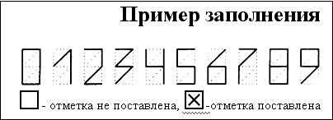

Рис. 1
Балльная оценка в полях должна быть заполнена по шаблонам, ведущие нули не ставятся (например, студент получил 9 баллов за первую текущую аттестацию, нужно поставить в поле «1-я атт.» цифру 9, а не 09).
Пример заполнения:
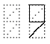
Для уменьшения ошибок при обработке ведомостей поля для меток обязательно должны быть заполнены соответственно сумме баллов за 1-ую текущую аттестацию (см. рис. 2).

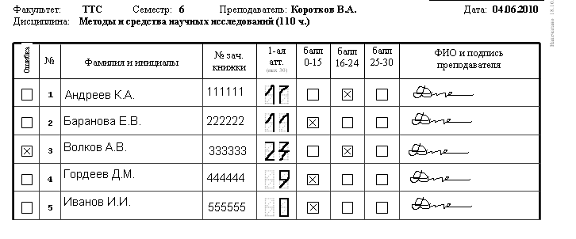
Рис.2
Корректность заполнения ведомости будет проверяться по следующим критериям:
- соответствие значений в итоговой части ведомости количеству оценок в каждой категории в основной части ведомости и в части замены ошибочных полей. Например, в основной части 3 оценки в промежутке 0-15 баллов, 16 оценок в промежутке 16-24 баллов. Тогда в итоговой части ведомости должны быть проставлены следующие итоги: 0-15: 3, 16-24: 16.
Пример заполнения ведомости представлен на рисунке 2.
В данном примере преподаватель заполнил основную часть ведомости следующим образом:
Студент Иванов И.И. неаттестован, соответственно преподаватель поставил ему за 1-ую текущую аттестацию 0 баллов. Эта сумма попадает в первую категорию: 0-15 баллов.
Студенты Андреев К.А. и Волков А.В получили за аттестацию 17 и 23 балла соответственно, метки проставлены в категории 16-24 баллов Студенты Баранова Е.В. и Гордеев Д.М. 11 и 9 баллов, метки проставлены в категории 0-15 баллов.
В случае возникновения ошибки в основной части преподаватель проставляет на этой строке пометку в поле «Ошибка» основной части ведомости и ставит свою подпись на данной строке. Затем он переходит в часть замены ошибочных полей, где в поле «№ в вед.» пишет номер строки из основной части ведомости, где он ошибся. Далее заполняет поля, аналогично основной части и ставит подпись.
Если преподаватель ошибается и в части «Замена ошибочных полей», то он ставит на этой строке пометку в поле «Ошибка» и свою подпись. А затем в свободной строке в части «Замена ошибочных полей» опять заполняет все поля. Таким образом, возможно исправление «ошибки в ошибке».
Пример заполнения поля «Замена ошибочных полей»:
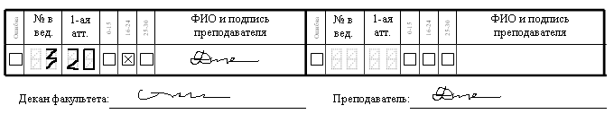
Рис. 3
В данном примере преподаватель ошибся во 3-м пункте основной части ведомости. В части «Замена ошибочных полей» он заново заполнил оценки 3-го в ведомости студента.
Обращаем внимание что, количество полей для исправления ошибок ограничено, поэтому ведомости необходимо заполнять внимательно и аккуратно. Однако, в случае, если число ошибок больше 2, нужно поставить отметку в поле "Ошибка", а все исправления с указанием фамилии, № зачетной книжки и правильных баллов вносить на обратной стороне ведомости.
Итоговая часть содержит информацию о количестве студентов, получивших баллы в разных категориях.
Если в какой-либо категории число студентов равно 0, то в данном поле пишется 0. Написание других знаков здесь не допустимо. Если ведомость состоит из нескольких страниц, то статистика подводится по каждой странице.
Также в этой части содержатся поля для подписи декана и преподавателя. Подпись не должна заходить на поля для итогов по количеству студентов в каждой категории оценок.
Пример заполнения итоговой части:

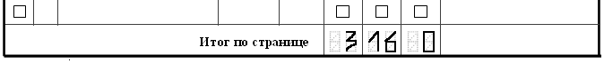
Рис. 4

В данном примере по итогам 1-ой аттестации 3 человека получили оценку в интервале от 0 до 15 баллов; 16 человек – в интервале от 16 до 24 баллов Оценки в интервале от 25-30 не получил ни один человек.

